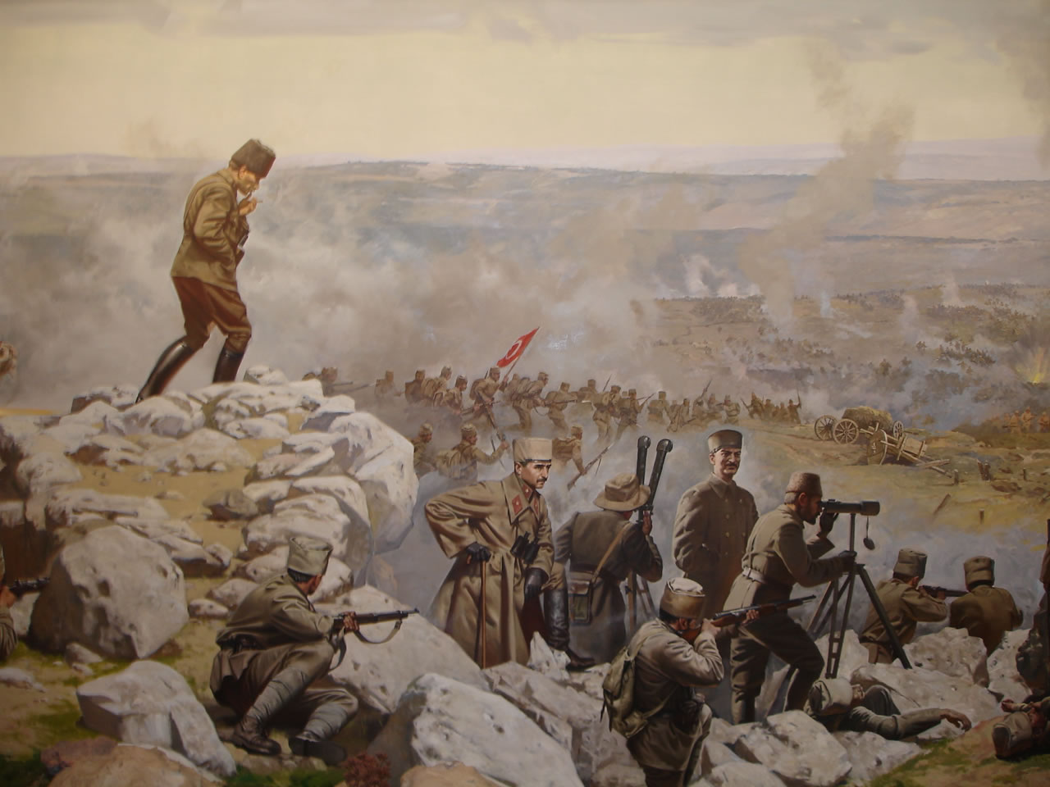

BÜYÜK TAARRUZ

MUDANYA ATEŞKES ANLAŞMASI